Erasmus+ Job Shadowing na Irskem: vpogled v profesionalno video produkcijo
V okviru projekta Erasmus+ KA121-VET sem se med 26. in 29. majem 2026 udeležila mobilnosti sledenje na delovnem mestu (job shadowing) v podjetju Frame It Productions v kraju Sallins na Irskem. Namen mobilnosti je bil spoznati profesionalne delovne procese na področju avdiovizualne produkcije ter pridobljene izkušnje prenesti v poučevanje modula Animacija in drugih strokovnih vsebin programa Medijski tehnik na EGSŠ Radovljica.
V štirih dneh sem spremljala različne faze nastajanja avdiovizualnih projektov – od načrtovanja produkcije in organizacije snemanja do snemanja, fotografiranja, priprave predstavitev za naročnike ter evalvacije projektov. Poseben poudarek je bil namenjen organizaciji dela v produkcijski ekipi, komunikaciji z naročniki in učinkovitemu vodenju produkcijskih procesov.
Prva dva dneva mobilnosti sta bila namenjena spremljanju produkcije promocijskega in dokumentarnega videogradiva projekta Music Generation Kildare – Chill Dara, ki združuje mlade glasbenike osnovnih in glasbenih šol. Sodelovala sem tudi pri analizi scenarija ter pripravi snemanja promocijskega videa za podjetje Dublin Express.
Vrhunec mobilnosti je bilo celodnevno spremljanje in sodelovanje pri snemanju promocijskega videa za Dublin Express, kjer sem opazovala pripravo snemalne opreme, organizacijo snemalnega dne, usmerjanje igralcev, snemanje, fotografiranje in produkcijske sestanke. Tako sem pridobila celovit vpogled v vse faze profesionalne video produkcije – od predprodukcije do postprodukcije in končne predstavitve naročniku.
V zaključnem delu mobilnosti sem sodelovala pri pripravi predstavitve projektne ideje za občino Leitrim, kjer sem izdelala interaktivno predstavitev z animirano grafično opremo, fotografijami, videoposnetki in simuliranimi 3D prikazi. Ob tem sem pridobila dodatne izkušnje s področja priprave predstavitev (pitch), vizualnega komuniciranja in sodelovanja z naročniki.
Pridobljena znanja bom neposredno vključila v pouk modula Animacija, kjer dijaki poleg animacijskih tehnik spoznavajo tudi načrtovanje produkcije, organizacijo snemanja, postprodukcijo ter predstavitev in promocijo medijskih vsebin. Izkušnje iz profesionalnega okolja bodo obogatile projektno delo dijakov ter še tesneje povezale šolsko delo s sodobno medijsko industrijo. Mobilnost je ponovno potrdila pomen mednarodnega sodelovanja in povezovanja poklicnega izobraževanja z gospodarstvom. Program Erasmus+ učiteljem omogoča neposreden stik z najsodobnejšimi strokovnimi praksami, pridobljena znanja pa prispevajo h kakovostnejšemu poučevanju in boljši pripravi dijakov na delo v ustvarjalnih poklicih.

Avtorica: mag. Anja Tolar Tomšič
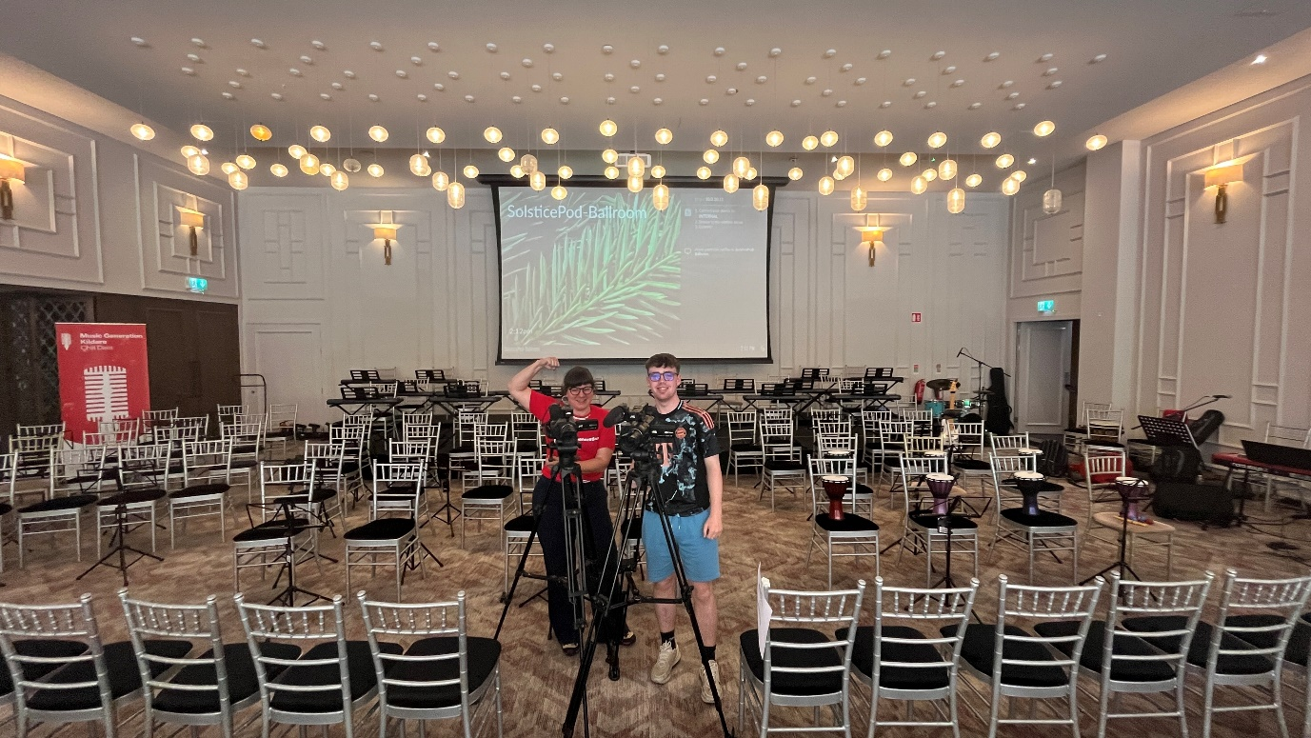
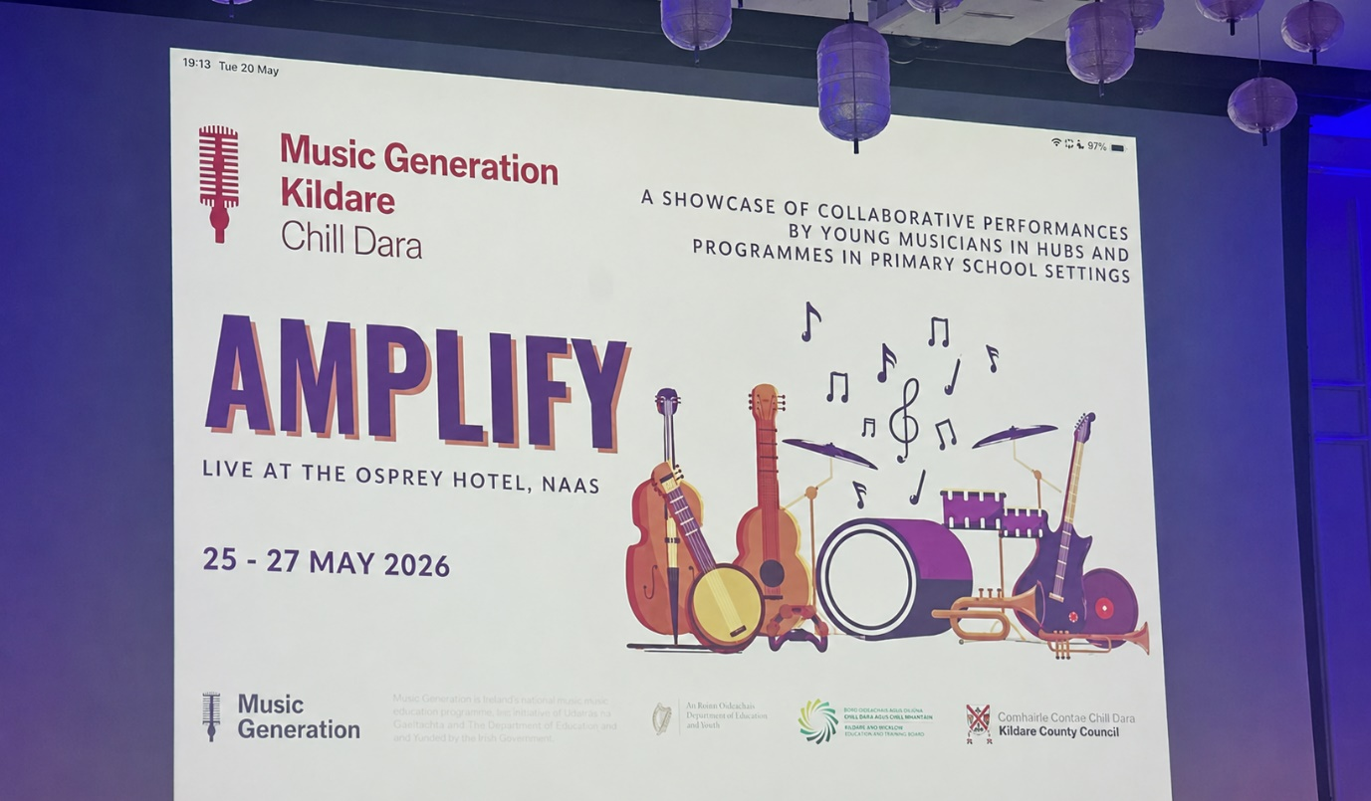
Sodelovanje pri produkciji promocijskega in dokumentarnega videogradiva glasbenega projekta Music Generation Killdare v Osprey hotelu v Naas-u (CO Kildare). Gre za projekt, ki združuje mlade glasbenike iz več osnovnih in glasbenih šol.

Predstavnik podjetja mi je poslal v pregled in komentar scenarij za promocijski video (reklamno gradivo za spletne socialne medije in za kinodvorane) – za avtobusno podjetje Dublin Express. Ugotavljam, da je scnearij morda malce preobsežen za tako krate čas snemanja, to naslednji dan prekomentirava. Res se izkaže tako, vendar vseeno uspemo posneti večino gradiva za montažo.
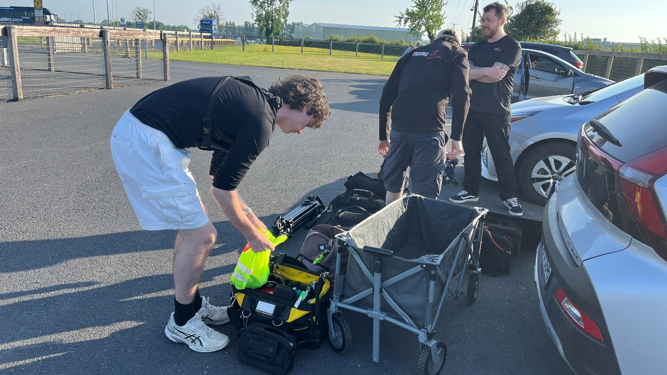
Priprava na snemanje za avtobusno podjetje Dublin Express.
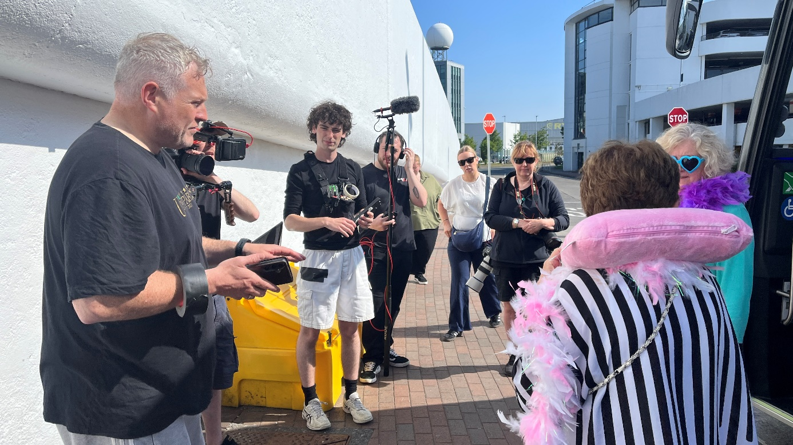
Napotki igralcem in snemalni ekipi.
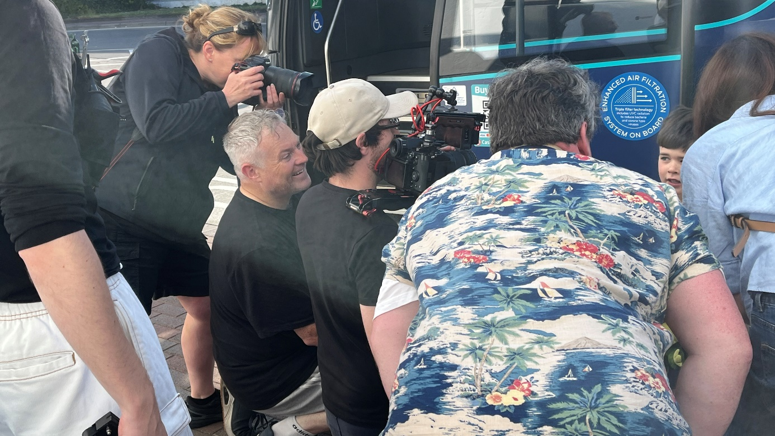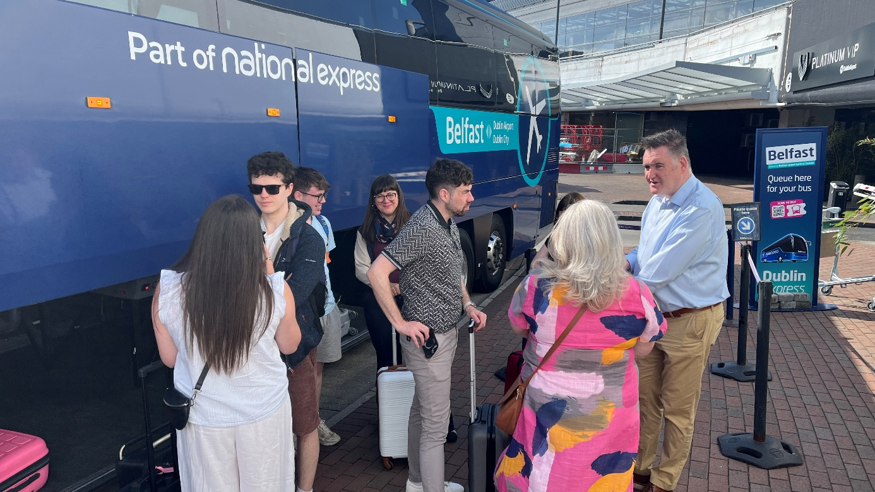
Snemanje in jaz kot statistka v ozadju. Na tak način sem dobila vpogled v vse aspekte video produkcije od načrtovanja, produkcije, postproduckije in končne objave oz. trženja. Zanimiv je bil tudi pogovor s sodelujočimi igralci, ki so mi pojasnili kako poteka izbor in delo.

Po vsakodnevnem končanem delu sem se s predstavnikom podjetja in ostalimi sodelujočimi pri projektih pomenila o poteku dneva in pripravah za naslednji dan, pa tudi o tem, kako se da pridobljena znanja na vključiti v moje poučevanje. Predvsem je pomembno primerno načrtovanje in organizacija produkcije.
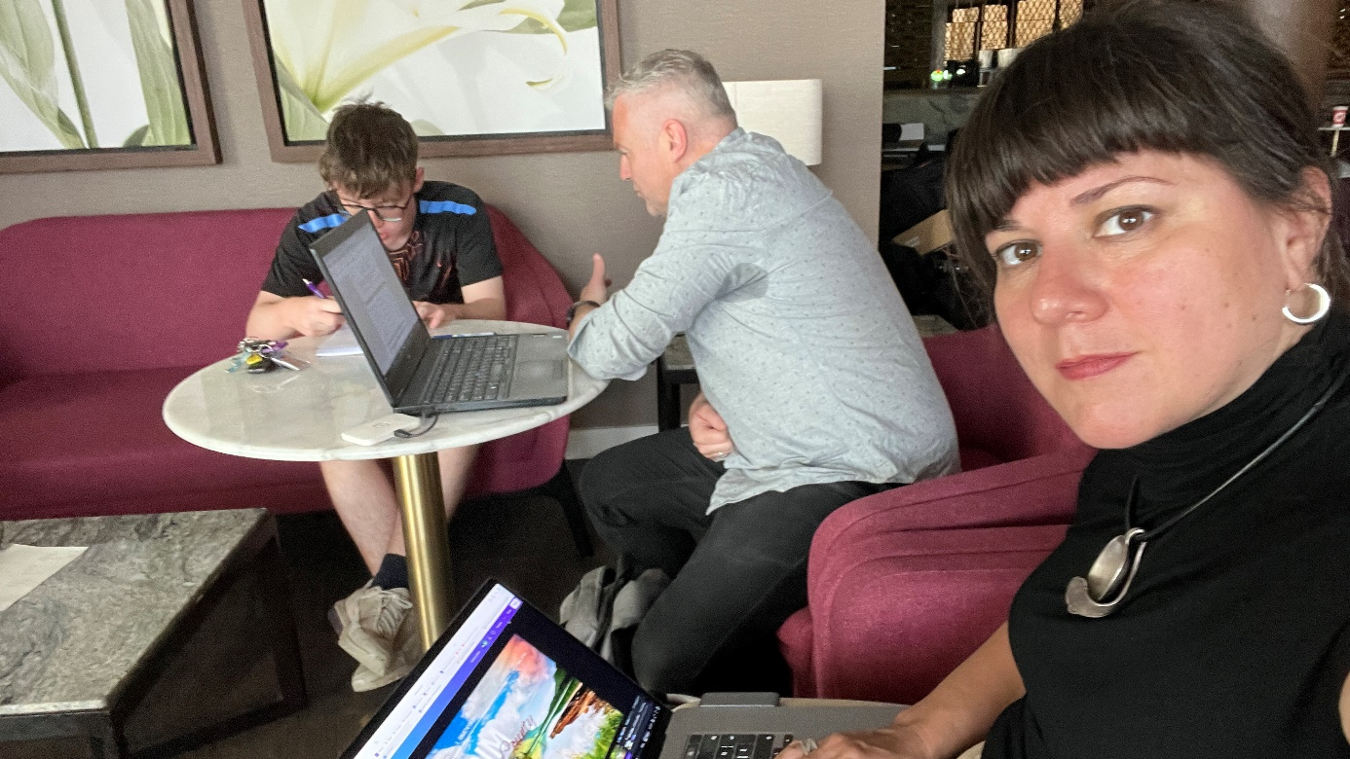
Priprava (pitch) predstavitve občine Leitrim v canvi. Po navodilih sem izdelala scenarij in ustvarila interaktivno predstavitev, ki je vključevala animirano grafično opremo, montažo fotografij, videov in zvoka. Ustvarila sem tudi simulirane 3D mape nekaterih poti po naravnih danostih občine Leitrim, ki je izdala naročilo za promocijski video in naslednji dan je predstavnik podjetja s pomočjo te predstavitve opravil precej uspešen pitch za projekt.
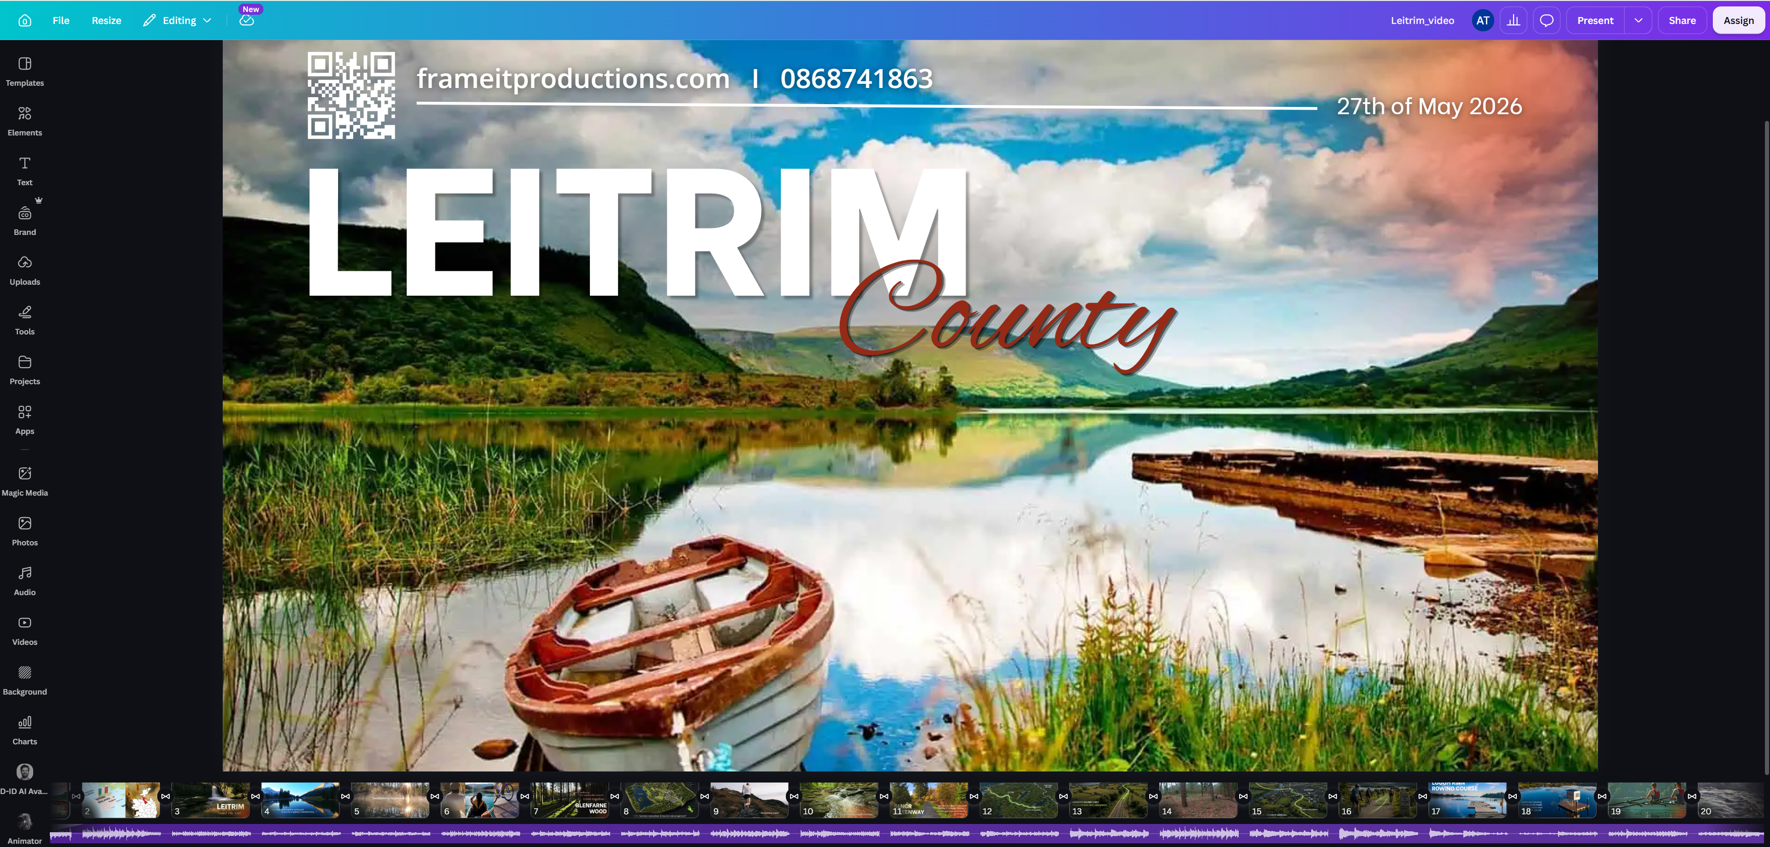
Predstavitev občine Leitrim.

